JURNAL 10

Nama: Zhafir Zaidan Avail

NIM: 2311104059

Hasil Output:

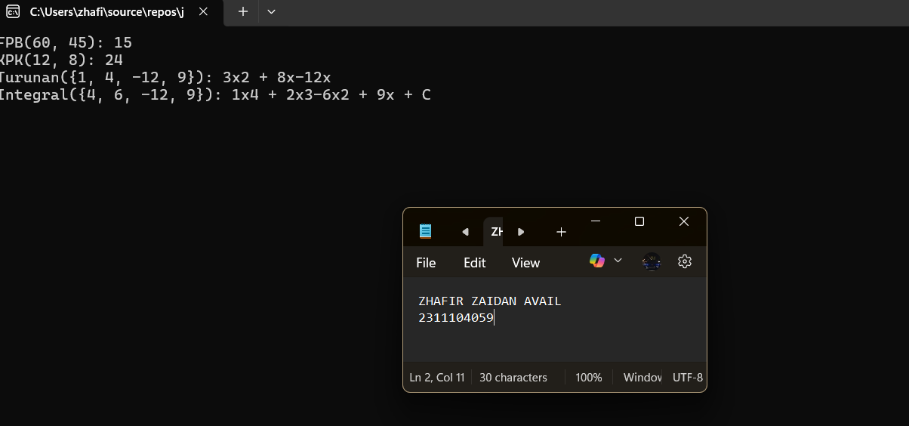

**Method dalam Library**

Buka file Class1.cs dan ubah menjadi:

using System;

namespace MatematikaLibraries

{

public class Matematika

{

public int FPB(int a, int b)

{

while (b != 0)

{

int temp = b;

b = a % b;

a = temp;

}

return a;

}

public int KPK(int a, int b)

{

return (a * b) / FPB(a, b);

}

public string Turunan(int[] koef)

{

string result = "";

int pangkat = koef.Length - 1;

for (int i = 0; i < koef.Length - 1; i++)

{

int newKoef = koef[i] * pangkat;

if (newKoef == 0) { pangkat--; continue; }

if (result != "" && newKoef > 0)

result += " + ";

result += $"{newKoef}x";

if (pangkat - 1 > 1)

result += $"{pangkat - 1}";

else if (pangkat - 1 == 1)

result += "";

pangkat--;

}

return result;

}

public string Integral(int[] koef)

{

string result = "";

int pangkat = koef.Length;

for (int i = 0; i < koef.Length; i++)

{

double newKoef = (double)koef[i] / (pangkat - i);

if (result != "" && newKoef >= 0)

result += " + ";

result += $"{newKoef}x";

if ((pangkat - i) != 1)

result += $"{pangkat - i}";

}

result += " + C";

return result;

}

}

}

Tambahkan Console App (Aplikasi Pemanggil)

1. Klik kanan pada solution → **Add** → **New Project**.
2. Pilih **Console App (.NET Core)**.
3. Beri nama: ConsoleAppPemanggil
4. Klik **Create**.

Tambahkan Referensi Library

1. Klik kanan pada ConsoleAppPemanggil → **Add** → **Project Reference**.
2. Centang MatematikaLibraries.
3. Klik **OK**.

Tulis Program Pemanggil

Buka Program.cs dan ganti isinya:

using System;

using MatematikaLibraries;

namespace ConsoleAppPemanggil

{

class Program

{

static void Main(string[] args)

{

Matematika math = new Matematika();

Console.WriteLine("FPB(60, 45): " + math.FPB(60, 45));

Console.WriteLine("KPK(12, 8): " + math.KPK(12, 8));

Console.WriteLine("Turunan({1, 4, -12, 9}): " + math.Turunan(new int[] { 1, 4, -12, 9 }));

Console.WriteLine("Integral({4, 6, -12, 9}): " + math.Integral(new int[] { 4, 6, -12, 9 }));

Console.ReadLine();

}

}

}